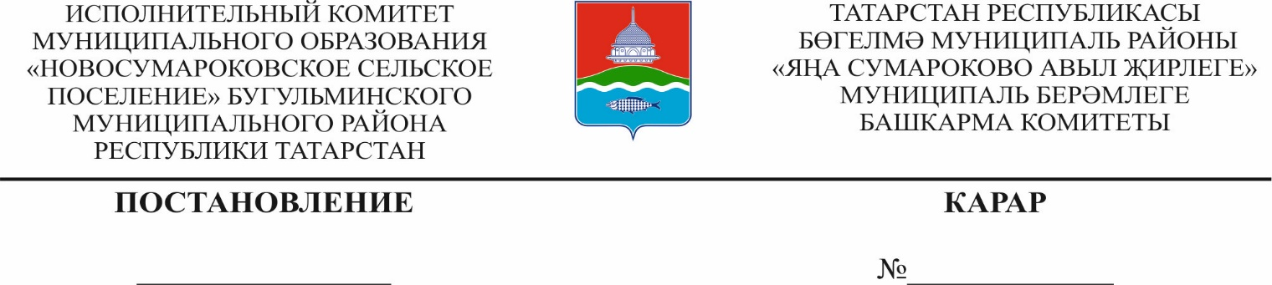

30.01.2024 7

Об утверждении стоимости услуг, предоставляемых согласно гарантированному перечню услуг по погребению, в муниципальном образовании «Новосумароковское сельское поселение» Бугульминского муниципального района Республики Татарстан

В соответствии с Федеральным законом от 6 октября 2003 года №131-ФЗ «Об общих принципах организации местного самоуправления в Российской Федерации», Федеральным законом от 12 января 1996 года №8-ФЗ «О погребении и похоронном деле», постановлением Кабинета Министров Республики Татарстан от 18.05.2007 №196 «О мерах по реализации Федерального закона «О погребении и похоронном деле в Республике Татарстан», Постановлением Правительства Российской Федерации №46 от 23 января 2024 года «Об утверждении коэффициента индексации выплат, пособий и компенсаций в 2024 году» Исполнительный комитет муниципального образования «Новосумароковское сельское поселение» Бугульминского муниципального района Республики Татарстан
ПОСТАНОВЛЯЕТ:
- Установить и ввести в действие с 1 февраля 2024 года стоимость услуг, предоставляемых согласно гарантированному перечню услуг по погребению, в сумме 8370,20 рублей в муниципальном образовании «Новосумароковское сельское поселение» Бугульминского муниципального района Республики Татарстан, в соответствии с Приложением №1, №2.
- Постановление Исполнительного комитета муниципального образования «Новосумароковское сельское поселение» Бугульминского муниципального района Республики Татарстан № 6 от 31 января 2023 года «Об утверждении стоимости услуг, предоставляемых согласно гарантированному перечню услуг по погребению, в Новосумароковском сельском поселении Бугульминского муниципального района Республики Татарстан» считать утратившим силу.
3. Настоящее постановление вступает в силу с 1 февраля 2024 года и подлежит опубликованию в порядке, установленном Уставом муниципального образования «Новосумароковское сельское поселение» Бугульминского муниципального района Республики Татарстан.
4. Контроль за исполнением настоящего постановления оставляю за собой.

Руководитель Р.М.Панёвкина

Приложение №1
к постановлению Исполнительного
комитета муниципального образования
«Новосумароковское сельское поселение» Бугульминского муниципального района Республики Татарстан
№ 7 от 30.01.2024 года

Стоимость гарантированного перечня услуг по погребению
в муниципальном образовании «Новосумароковское сельское поселение» Бугульминского муниципального района Республики Татарстан с 01.02.2024

Наименование услуг | Стоимость услуг, руб.
1. Оформление документов, необходимых для погребения | 0,00
2. Предоставление и доставка гроба и других предметов, необходимых для погребения | 2741,68
3. Перевозка тела (останков) умершего на кладбище | 1331,80
4. Погребение (рытье могил и захоронение) | 4296,72
ИТОГО | 8 370, 20
Приложение №2
к постановлению Исполнительного
комитета муниципального образования
«Новосумароковское сельское поселение» Бугульминского муниципального района Республики Татарстан
№ 7 от 30.01.2024 года

Стоимость гарантированного перечня услуг по погребению
в муниципальном образовании «Новосумароковское сельское поселение» Бугульминского муниципального района Республики Татарстан с 01.02.2024

Наименование услуг | Стоимость услуг, руб.
1. Оформление документов, необходимых для погребения | 0,00
2. Облачение тела | 1685
3. Предоставление и доставка гроба и других предметов, необходимых для погребения | 1346,68
4. Перевозка тела (останков) умершего на кладбище | 1041,80
5. Погребение (рытье могил и захоронение) | 4296,72
ИТОГО | 8 370, 20

